**МИНИСТЕРСТВО ЦИФРОВОГО РАЗВИТИЯ СВЯЗИ И МАССОВЫХ КОММУНИКАЦИЙ**

**Ордена Трудового Красного Знамени**

**Федеральное государственное бюджетное образовательное учреждение высшего образования**

**«Московский технический университет связи и информатики»**

Кафедра «Математическая кибернетика и информационные технологии»

**Отчет по практической работе**

по дисциплине «Введение в информационные технологии» на тему:

“HTML/CSS партфолио”

Выполнил: студент группы

БПИ2401

Петунин Алексей

Проверил:

Москва

2025

**Цель работы:**

1. Закрепление навыков работы с языком разметки HTML и каскадными таблицами стилей CSS путем создания персонального сайта-визитки (портфолио). В ходе выполнения лабораторной работы студенты научатся: создавать веб-страницу с разделением структуры (HTML) и оформления (CSS); применять семантические теги для организации содержимого страницы; использовать современные подходы к верстке, включая flexbox; оформлять интерактивные элементы с применением псевдоклассов; подключать и использовать Google Fonts для стилизации текста.
2. **Ход работы:**
3. Для начала создаем 2 файла: CSS и HTML где будет происходить дальнейшая работа.

 

1. **Пишем код, где мы прописываем основные, базовые детали нашего сайта.**

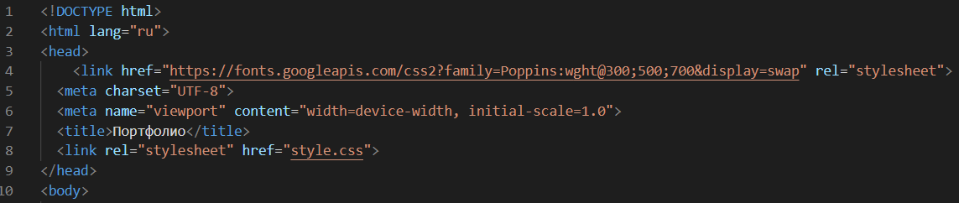

1. **Пишем код, где мы создем ссылки на те или иные данные со странички.**

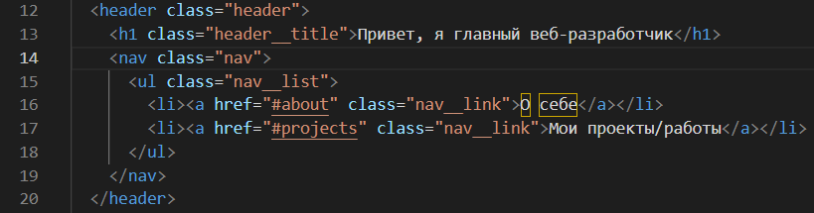

1. **Далее в коде мы создаем отделы, которые начинают работу сначала, новый “рабочий кейс”**

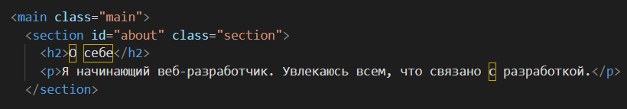

1. **Далее мы пишем “подвал”, где мы указываем оставшиеся, не менее важные, данные.**

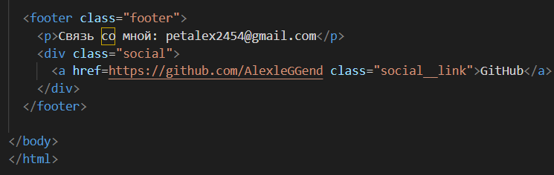

1. **Теперь надо визуально привлечь зрителя. Переходим в файл CSS. Первым делом мы прописываем такие детали как шрифт и отступы.**

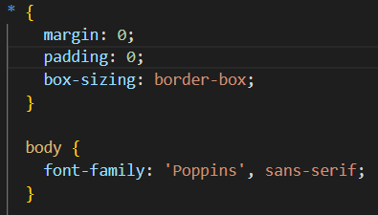

1. **С этого момента отдельно выделяем каждый отдел и редактируем его (шапка, основная часть, подвал)**

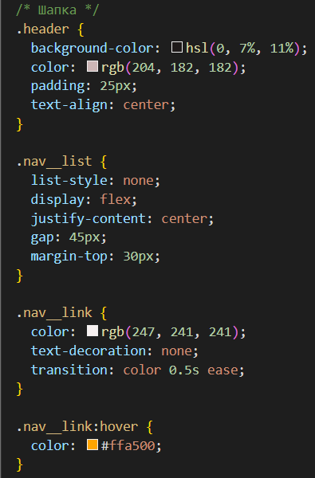

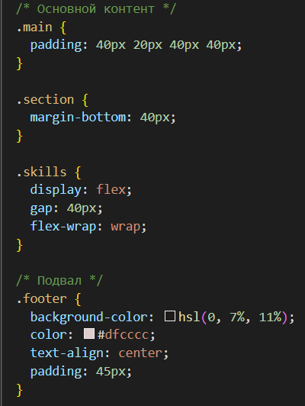

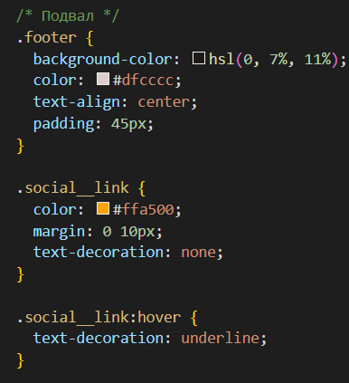

1. **В процессе работы мы смотрели на уже работающий сайт благодаря стартовым командам.**

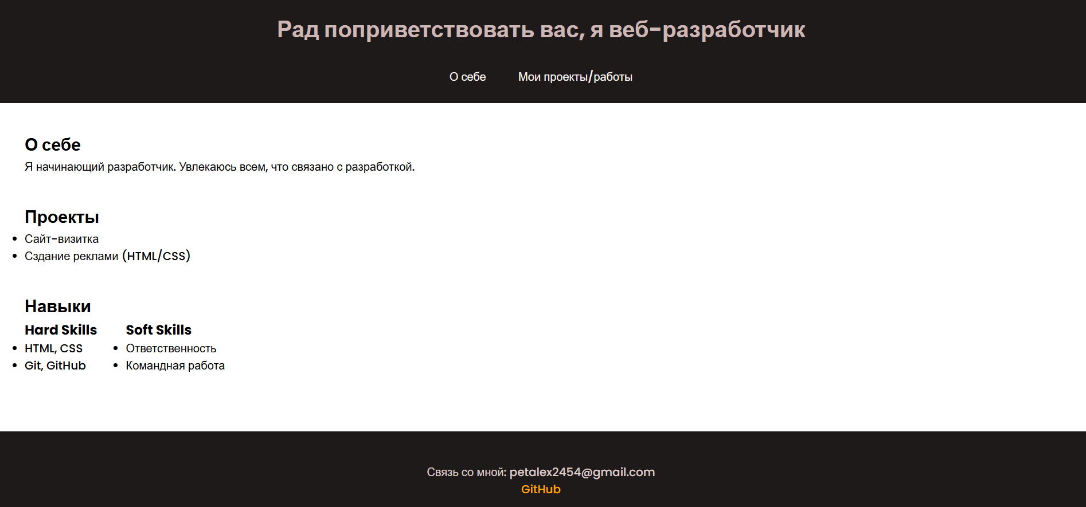

**3. Вывод:**

Я закрепил навыки работы с языком разметки HTML и каскадными таблицами стилей CSS путем создания персонального сайта-визитки (портфолио).